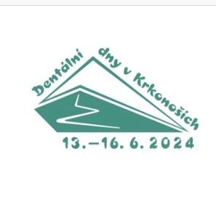

Závazná přihláška na “Dentální dny v Krkonoších 13. - 16. 06. 2024“

Jméno: ......................................................................... Tel. pracoviště: .....................................….....
Datum narození: ..................................... Fax, e-mail: .............................................................................
Adresa: ................................................................................................. IČ NZZ .......................……....
Ubytování a strava: Žádám ubytování a stravu (zatrhni): ano - ne
Účastníci kurzu počet: Rodinný příslušník počet:

Poznámka: ubytovat společně s ………………………………………… rozšířený pobyt od.............................
Při nedostavení se na kurz je storno poplatek 100%. Vaše závazná přihláška bude obratem potvrzena pořadateli.
V ....................................... Dne ........................... Podpis .....................................................

